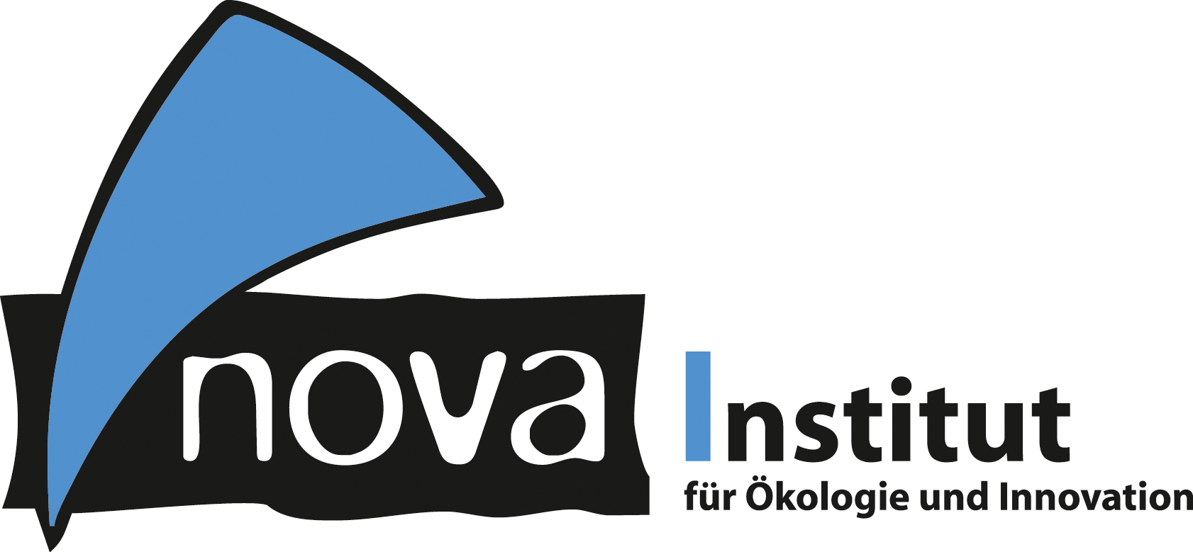
Pressemitteilung

nova-Institut GmbH (www.nova-institut.eu)
Hürth, den 12. August 2019

nova-Session “Technology of the Future: Carbon Capture and Utilisation (CCU)” – Erneuerbarer Kohlenstoff für Kerosin, Naphtha, Chemikalien und Polymere

CCU als schnelllebiger, umwelt- und industriegetriebener Innovationsbereich zieht immer mehr Interessenvertreter an. Lernen, diskutieren und teilen Sie mit führenden norwegischen Investoren, Experten aus der Flugkraftstoffindustrie und der Chemiebranche.

Mehrere Start-ups und etablierte Unternehmen haben bereits CO₂-basierte Nutzungstechnologien und -produkte auf den Markt gebracht, und weitere Akteure zeigen ihr Interesse, sich in diesem Bereich zu engagieren. Zunehmend werden Pilot-, Demonstrations- und kommerzielle Anlagen für Power-to-X, kohlenstoffarme Kraftstoffe und eine CO₂-basierte Chemie geplant und realisiert. Dies wird auch durch die verbesserten politischen Rahmenbedingungen für CCU gefördert: Die ab 2020 geltende Neufassung der Richtlinie über erneuerbare Energien (RED II) öffnet die Türen für alle CO₂-basierten Kraftstoffe, einschließlich der Verwendung von Industrieabgasen für alle Arten von fortgeschrittenen Kraftstoffen. Es gibt auch politische Diskussionen darüber, wie die CO₂-Nutzung in das Emissionshandelssystem (ETS) einbezogen werden kann. Die Bundesregierung prüft kohlenstoffarme Kraftstoffe für eine Übergangsphase zur Elektromobilität, im Sommer 2019 werden umfassende Programme zur großvolumigen Erzeugung synthetischer Kraftstoffe aus überschüssiger Windenergie diskutiert.

In der nova-Session "Technology of the Future: Carbon Capture and Utilisation (CCU)" werden alle CCU-bezogenen Themen für Anfänger und Profis vorgestellt und diskutiert. Neben Informationen der nova-Experten zu CCU-Technologien, Beispielen für deren erfolgreiche Umsetzung und den aktuellen und zukünftigen politischen Rahmenbedingungen bietet die Session auch Gelegenheit, sich mit zwei wichtigen Experten auf dem Gebiet der CO₂-basierten Kraftstoffe, Gunnar Holden von Nordic Blue Crude und Rudolf Dörpinghaus von IASA e.V., insbesondere über synthetisches Kerosin als nachhaltigen alternativen Flugkraftstoff, auszutauschen und zu diskutieren. Das Potenzial von CCU, zum Klimaschutz beizutragen, wird mit Arne Kätelhön von der RWTH Aachen diskutiert.

Große Visionen werden zu echten Business Cases und Innovationen beginnen ihr Potenzial auszuschöpfen. Werden sie ein Teil davon und besuchen Sie die nova-Session.

Datum: 24. September 2019, 10:00 - 16:30 Uhr
Ort: Wöllhaf Konferenzzentrum, Terminal 1, Flughafen Köln/Bonn, Deutschland

Das vollständige Programm des Workshops ist ab sofort unter www.bio-based.eu/CCU-Session/programme.
verfügbar.

Bitte registrieren Sie sich unter www.bio-based.eu/CCU-Session/registration.
Die Teilnehmerzahl ist begrenzt.

Alle Pressemitteilungen des nova-Instituts, Bildmaterial und mehr zum Download (frei für Pressezwecke) finden Sie auf www.nova-institute.eu/press

Verantwortlicher im Sinne des deutschen Presserechts (V.i.S.d.P.):

Dipl.-Phys. Michael Carus (Geschäftsführer)
nova-Institut GmbH, Chemiepark Knapsack, Industriestraße 300, 50354 Hürth
Internet: www.nova-institut.de – Dienstleistungen und Studien auf www.bio-based.eu
Email: contact@nova-institut.de
Tel: +49 (0) 22 33-48 14 40

Das nova-Institut wurde 1994 als privates und unabhängiges Forschungsinstitut gegründet und ist im Bereich der Forschung und Beratung tätig. Der Fokus liegt auf der bio-basierten und der CO₂-basierten Ökonomie in den Bereichen Nahrungsmittel- und Rohstoffversorgung, technisch-ökonomische Evaluierung, Marktforschung, Nachhaltigkeitsbewertung, Öffentlichkeitsarbeit, B2B-Kommunikation und politischen Rahmenbedingungen. In diesen Bereichen veranstaltet das nova-Institut jedes Jahr mehrere große Konferenzen. Mit einem Team von 30 Mitarbeitern erzielt das nova-Institut einen jährlichen Umsatz von über 3 Mio. €.

Abonnieren Sie unsere Mitteilungen zu Ihren Schwerpunkten unter www.bio-based.eu/email

